

**NEOBVEZNI IZBIRNI PREDMETI**

**Za 4., 5. in 6. razred**

**ZA ŠOLSKO LETO 2019/2020**

V skladu s spremembami Zakona o osnovni šoli (Uradni list RS, št. 81/06, 102/07, 107/10, 87/11, 40/12-ZUJF, 63/13) smo v šolskem letu 2014/2015 začeli postopno izvajati pouk neobveznih izbirnih predmetov za učence 4. in 7. razreda.

**Izbirni predmeti v predmetniku osnovne šole predstavljajo tisti del programa, ki ga, glede na interese, želje in zmožnosti, učenci izberejo sami.**

**V šolskem letu 2019/2020 nadaljujemo z izvajanjem izbirnih predmetov v 2. in 3. triletju. Učenci lahko izberejo eno ali dve uri izbirnih predmetov ali pa se za obiskovanje izbirnega predmeta sploh ne odločijo. Neobvezni izbirni predmet je učencu na voljo, da ga izbere, vendar se zanj ni potrebno odločiti. Ko se učenec za izbiro odloči, mora predmet v določenem šolskem letu obiskovati do konca šolskega leta in je iz njega tudi ocenjen.**

V 4., 5. in 6. razredu ponujamo naslednje neobvezne izbirne predmete: nemščina (kot drugi tuj jezik), šport, in računalništvo.  
Neobvezni izbirni predmeti šport in računalništvo so enourni, izjema je tuj jezik (nemščina), ki se poučuje v obsegu 2 ur tedensko. Če učenec izbere neobvezni izbirni predmet nemščina, ne more izbrati več drugega neobveznega izbirnega predmeta.

Učne skupine iz neobveznih izbirnih predmetov se bodo izvajale, če bo dovolj prijavljenih učencev (najmanj 12 učencev).

Neobvezni izbirni predmeti sodijo v razširjeni program OŠ zato se bodo predmeti izvajali po pouku (5., 6. ali 7. šolsko uro).

Priložena je tudi prijavnica, ki jo skupaj z vašim otrokom izpolnite in se pogovorite o morebitnem obiskovanju neobveznega izbirnega predmeta.

**Učenci naj prijavnico oddajo svoji razredničarki najkasneje do 24. maja.**

**TUJI JEZIK: NEMŠČINA**

**Učiteljica: Sabina Klančnik-Fijavž**

***Englisch ist muss, Deutsch ist ein plus.***

Nemščino se lahko učiš neprekinjeno od 4. do 9. razreda 2 uri na teden, skupaj 414 ur. Znanje tujega jezika se vsako leto nadgrajuje. K pouku nemščine se lahko vključiš ne samo v 4.r, ampak tudi kasneje. Da bo znanje jezika kvalitetno, ti predlagam, da se ga učiš neprekinjeno.

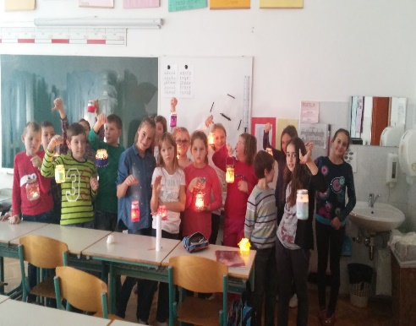

Znanje jezika izboljša mojo samopodobo.

Pri učenju jezika spoznavam kulturo in navade drugih ljudi.

**Zakaj je dobro, da se učim še en tuji jezik ?**

Znanje jezika je odlična naložba za nadaljnje izobraževanje.

Z igro vlog, petjem, recitiranjem in igrami v skupinskem delu odkrivam in razvijam svoje sposobnosti.

Besedila, ki jih poslušam in berem so kratka in preprosta.

**Kako se učim jezik ?**

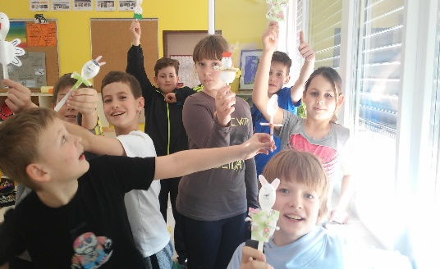

Skozi igro je učenje bolj zanimivo, ni občutka prisile, z igrami spoznavamo besedišče in utrjujemo znanje.

Prevladujoča dejavnost je govorjenje.

Ker že znam angleščino, mi bo pomagala pri učenju drugega jezika.

Pojem pesmice, gledam risanke in filme, učim se skozi igro in glasbo.

Človek je že po naravi večjezičen.

Drugi tuji jezik je nova priložnost za vsakega posameznika.

Pri teh letih se drugače učim jezik.

Pridobivam posluh za jezik.

**Kaj govori v prid tujemu jeziku ?**

**ŠPORT**

**Poučuje: Brane Vodopivec**



**RAČUNALNIŠTVO**

**Poučuje: Dominik Trstenjak**

Želimo, da bi bili vi, naši učenci, uspešni v digitalni družbi in da bi kmalu postali tudi sami ustvarjalci novih tehnologij ter storitev. Ker ne želimo, da bi bili le pasivni opazovalci sprememb, vam želimo že zelo zgodaj omogočiti spoznavanje temeljev računalništva.

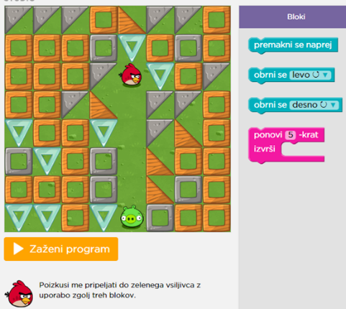Menimo, da je izbira predmeta računalništvo modra odločitev, ker bo pouk zabaven, ustvarjalen in koristen. V naslednjih letih se predvideva pomanjkanje strokovnjakov s področja računalništva, zato je lahko neobvezni izbirni predmet prvi korak na poti h kreativni in zanimivi zaposlitvi. Učenci si boste z izbiro neobveznega izbirnega predmeta računalništvo pridobili znanja, ki so prenosljiva in uporabna na vseh področjih človekovega življenja.

**Pri neobveznem izbirnem predmetu računalništvo učenci:**

* pridobivajo znanja, potrebna za celo življenje,
* razvijajo sodobnemu življenju prilagojen način razmišljanja,
* spoznavajo strategije reševanja
* problemov,
* razvijajo sposobnost sodelovanja v skupini,
* razvijajo kreativnost, ustvarjalnost, natančnost in logično razmišljanje,
* krepijo pozitivno samopodobo,
* izdelujejo igrice, zgodbe, animacije …
* računalnik uporabljajo na aktiven in ustvarjalen način in ne le za »izgubljanje časa«.

### **maček1Računalništvo v 4. razredu**

Naučili se bomo ukazovati računalniku, sestavljati programe, izdelovati igrice in razmišljati na poseben, računalniški način. Sčasoma bomo ugotovili, da se da problem razbiti na več manjših, bolj obvladljivih problemov. Kmalu bomo o računalništvu vedeli toliko kot naši starši ali pa še več.

Orodje **Scratch**: <http://scratch.mit.edu>

### **bober1Računalništvo v 5. razredu**

Nadgradili bomo znanje programiranja v Scratch-u. Pripravljali se bomo na računalniško tekmovanje Bober, razmišljali o reševanju problemov in izdelovali zanimive, bolj napredne programe. Razumevati bomo začeli nekatere računalniške koncepte. Znali bomo načrtovati svoje delo in razmišljati o svojih miselnih procesih. Presenečati bomo začeli vse okrog nas. Postajali bomo ustvarjalni digitalni državljani in učenci.

Aktivnosti: <http://scratch.mit.edu>, <http://www.vidra.si>, <http://url.sio.si/bobercek>

### **Računalništvo v 6. razredu**

Spoznali bomo žepni računalnik oziroma mikrokrmilnik **micro:bit**, na katerem je nameščenih 25 LED diod, 2 glavna gumba, pospeškometer, radio in bluetooth antena, kompas, svetlobni in temperaturni senzor ter več kot 10 priključkov na katere lahko priključimo različne motorje, senzorje, slušalke ipd.

V programskem okolju micro:bit bomo programirali različne osnovne naloge, s katerimi bomo spoznali vse razsežnosti naprave. S tem bomo razvijali računalniško mišljenje in spoznali procese reševanja problemov.

S pomočjo Fischertechnik kompletov bomo skonstruirali različne naprave, ki jih srečujemo v vsakdanjem življenju (ventilator, pralni stroj, zapornica, dvigalo,… ) in jih povezali z micro:bit-om. Tako bomo spoznali osnove elektronskih vezij. V micro: bit programskem okolju bomo naprave sprogramirali, da bodo opravljale svojo funkcijo. Pridobili bomo znanja, ki bodo koristna za skoraj vsa področja v času našega nadaljnjega šolanja in v življenju. Postali bomo kreativni, natančni in logično razmišljajoči posamezniki.

Naučili se bomo sodelovati, se skupaj učiti, preizkušati in izboljševati svoje programe.

Informacije, pomoč in nasvete pri izbiranju lahko dobite pri učiteljih in pedagoginji v času govorilnih ur.



Slovenske Konjice, maj 2019

IZDALA: OŠ Pod goro, Slovenske Konjice

BESEDILA PRIPRAVILI: Učitelji OŠ Pod goro, Slovenske Konjice

ZBRALA IN PREGLEDALA: Nadja Vidmajer, pedagoginja

ŠT. IZVODOV: 150

OŠ POD GORO, Slovenske Konjice

tel.: 03-757-29-50, fax: 03-757-29-75, mobilni tel. : 051 376 132